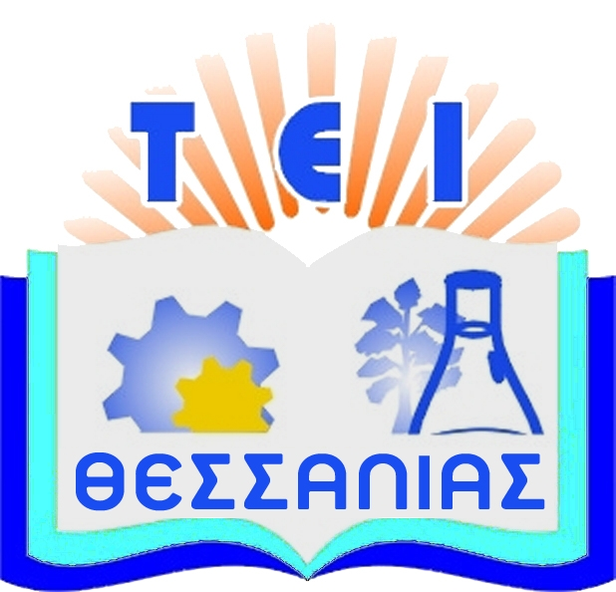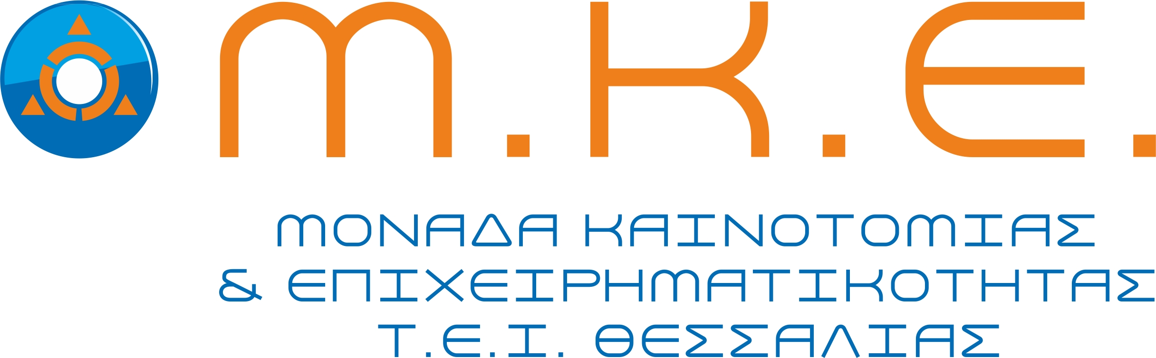

ΣΕΜΙΝΑΡΙΟ


Η Μονάδα Καινοτομίας και Επιχειρηματικότητας (ΜΚΕ) του ΤΕΙ Θεσσαλίας που υλοποιείται μέσω του Επιχειρησιακού Προγράμματος «Εκπαίδευση και Διά Βίου Μάθηση» του άξονα προτεραιότητας «Αναβάθμιση των συστημάτων αρχικής επαγγελματικής κατάρτισης και επαγγελματικής εκπαίδευσης και σύνδεση της εκπαίδευσης με την αγορά εργασίας στις 8 Περιφέρειες Σύγκλισης» και συγχρηματοδοτείται από την Ευρωπαϊκή Ένωση (Ευρωπαϊκό Κοινωνικό Ταμείο - ΕΚΤ) και από εθνικούς πόρους, διοργανώνει σεμινάριο με τίτλο:

«Το Νομοθετικό πλαίσιο της Ε.Ε. για την Επιχειρηματικότητα και την Καινοτομία»

Το σεμινάριο θα διεξαχθεί από Δευτέρα 10 έως Πέμπτη 13 Νοεμβρίου 2014, τις απογευματινές ώρες 17.00-20.00 στην Αίθουσα 7 του πρώην Τμήματος Διοίκησης και Διαχείρισης Έργων (1^{ος} όροφος) του ΤΕΙ Θεσσαλίας στην Λάρισα.

Εισηγήτρια: κ. Ακριβούλη Ζωή, Οικονομολόγος MA(Econ)

Η παρακολούθηση είναι υποχρεωτική όλες τις ημέρες και με τη λήξη του σεμιναρίου θα δοθεί στους συμμετέχοντες τεστ δοκιμής – εξέτασης, το οποίο αποτελεί απαραίτητη προϋπόθεση για την απόκτηση του πιστοποιητικού παρακολούθησης.

Πληροφορίες στη Μονάδα Καινοτομίας και Επιχειρηματικότητας (ΜΚΕ) του ΤΕΙ/Θ στο τηλέφωνο: 2410 684710 ή στο e-mail: mke@teilar.gr.

Αιτήσεις δεκτές ηλεκτρονικά το αργότερο μέχρι Κυριακή 09/11/2014 ώρα 24.00 στην ηλεκτρονική διεύθυνση mke@teilar.gr. Την αίτηση θα τη βρείτε σε ηλεκτρονική μορφή στα sites του ΤΕΙ (www.teilar.gr) και της ΜΚΕ (http://mke.teilar.gr).

